Aula 7: Introdução às portas lógicas e circuitos digitais

Instruções para a Aula

Por favor, não leve esta cópia embora, nem rabisque.
Outros alunos irão usá-la após você.
Há uma cópia em PDF deste documento no site.

1) Acesse o site do curso e faça download do simulador: circuit.zip
2) Descompacte o arquivo e execute o simulador (Windows: circuit.bat / Linux: circuit.sh)
3) No menu “Circuits” escolha o “Circuito Simples.”
Interruptor (switch)

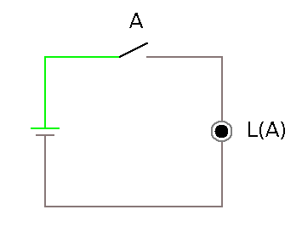
Bateria
Lâmpada
+
-
Problema 1: Clique sobre a chave A e observe o que acontece com a lâmpada L. Escreva uma expressão lógica para o estado de L em função do estado de A, considerando que:
- interruptor abaixado = estado 1 (verdadeiro);
- lâmpada acesa (cor vermelha) = estado 1 (verdadeiro);

4) No menu “Circuits” escolha o “Circuito em Série.”
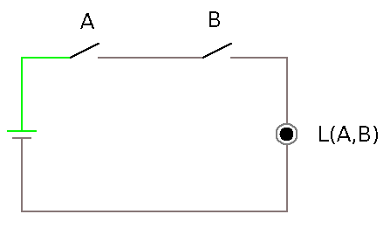
Problema 2: Clique sobre os interruptores A e B e observe o que acontece com a lâmpada L. Escreva uma expressão lógica para o estado de L em função do estado de A e B, usando a mesma convenção para valores-verdade do Problema 1.
5) No menu “Circuits” escolha o “Circuito em Paralelo.”
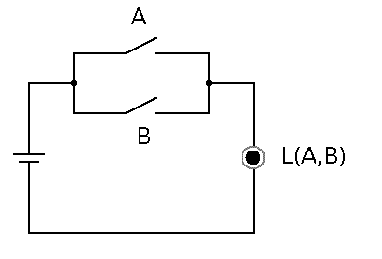
Problema 3: Clique sobre os interruptores A e B e observe o que acontece com a lâmpada L. Escreva uma expressão lógica para o estado de L em função do estado de A e B, usando a mesma convenção para valores-verdade do Problema 1.
6) No menu “Circuits” escolha o “Circuito Série-Paralelo 1.”
Problema 4: Clique sobre os interruptores A, B e C e observe o que acontece com a lâmpada L. Escreva uma expressão lógica para o estado de L em função do estado de A, B e C, usando a mesma convenção para valores-verdade do Problema 1.
7) No menu “Circuits” escolha o “Circuito Série-Paralelo 2.”
Problema 5: Clique sobre as chaves A, B e C e observe o que acontece com a lâmpada L. Escreva uma expressão lógica para o estado de L em função do estado de A, B e C, usando a mesma convenção para valores-verdade do Problema 1.
Problema 6: (a) Um arranjo de interruptores em série A1, A2, …, An corresponde a qual expressão lógica? (b) Um arranjo de interruptores em paralelo X1, X2, …, Xn corresponde a qual expressão lógica? (c) Desenhe um circuito cuja função lógica é (A + B)(C + D + EF). Para começar com uma página em branco, vá em “Circuits → Apagar Tudo.”
Obs.: o simulador de circuitos possui 2 modos de edição:
- modo de seleção/alteração, denotado pelo cursor em forma de seta:
- modo de inserção, denotado pelo cursor em forma de cruz:
A inserção de componentes é sempre feita do seguinte modo:
- Clique com o botão direito do mouse sobre uma área vazia do circuito e escolha o componente no menu drop-down ou pressione a tecla correspondente ao componente (a lista de componentes com as teclas está na folha separada)
- O cursor irá mudar para (ou permanecer) no modo de inserção. Para colocar o componente, clique e arraste o mouse (todos os componentes, até mesmo blocos de texto, precisam do clicar e arrastar)
- Se quiser mudar a posição do componente, use Shift e arraste-o com o mouse. Para mudar a posição dos terminais de um componente, Ctrl + arrastar.
Após terminar de construir o seu circuito, mude de volta para o modo de seleção/alteração pressionando Esc ou barra de espaço. O cursor do mouse irá mudar para indicar a troca de modo.
No modo de seleção, clique sobre as chaves e observe a alteração do estado da lâmpada. Verifique se o circuito está correto. Grave o circuito indo em “File → Export.” Não sobreescreva os arquivos que já estão gravados.
8) Problema 7: desenhe um circuito cuja expressão lógica para o estado da lâmpada é A – ou seja, “não A”. O seu circuito tem algum problema?
9) Abra o circuito “1 Chave 2 Posições.” Continuando a convenção “interruptor abaixado = 1,” qual é a função lógica para L em função de A?
10) Problema 8: (a) desenhe um circuito para a função A + B; (b) desenhe um circuito para a função AB; (c) desenhe um circuito para a função AB + C. Grave os seus circuitos com nomes diferentes para não sobrescrever nenhum arquivo.
11) Abra o circuito “2 Chaves 2 Posições.”
Problema 9: neste circuito, qual é a função lógica para L em função de A e B?
Curiosidade: este circuito é usado para acender 1 lâmpada por meio de 2 interruptores diferentes, geralmente distantes um do outro (interruptor three-way).
12) Problema 10: (a) desenhe um circuito para a função A + B; (b) desenhe um circuito para a função (A+B); (c) desenhe um circuito para a função AB + AC. Grave os seus circuitos com nomes diferentes para não sobrescrever nenhum arquivo.
Pergunta: Por que está começando a ficar complicado de implementar?
13) Perguntas: (a) Você consegue imaginar um interruptor que possa ser controlado por um sinal elétrico, em vez de ser controlado apenas de maneira mecânica? (b) Pense um pouco antes de abrir o circuito “Relay.” (c) Explique o funcionamento elétrico do circuito.(d) Qual é a expressão para L em função de A? (e) Você consegue alterar o circuito para que a expressão seja A?
14) Abra o circuito “Relay 2.” Ele é o mesmo circuito que “Relay,” só que desenhado de maneira mais simples. O símbolo 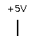 (chamado fonte de tensão ou Vcc) indica uma ligação ao terminal positivo da bateria. O símbolo (terra ou 0V) indica uma ligação ao terminal negativo da bateria.
15) Abra o circuito “Relay 3.” Ele é o mesmo circuito que “Relay2,” só que abstraímos mais ainda a sua representação. Aqui, o valor verdade de A é recebido de outra parte do circuito, a qual não é necessário conhecermos (1 significa ligação ao positivo da bateria = +5V, 0 significa ligação ao terra = 0V) e a saída é indicada de maneira numérica, em vez de usarmos um indicador luminoso (lâmpada).
16) Abra o circuito “Portas Lógicas com Relays.” Aqui temos os valores verdades de A e B sendo recebidos de outra parte do circuito. Perguntas: (a) De que maneira os relays podem ser ligados para que a expressão para L seja A + B? (b) e para AB? Grave os seus circuitos com nomes diferentes e não sobrescreva nenhum arquivo.
16) Portas lógicas são circuitos cujo sinal na saída Z é uma das seguintes funções lógicas dos sinais A, B da entrada:
entradas
saída
And
A
B
- and: Z = A·B;
Z

- or: Z = A + B;
Or
A
B
Z

- not: Z = A;
Not
A
Z

- xor: Z = A ⊕ B;
Xor
A
B
Z

Nand
A
B
- nand: Z = A·B;
Z

Nor
A
B
Z
- nor: Z = A + B;

Xnor
A
B
- xnor: Z = A ⊕ B;
Z

